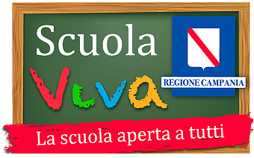 | 
Al Dirigente Scolastico

del 54° Circolo Didattico “M. Scherillo”
Domanda di partecipazione POR Campania Scuola Viva
Il sottoscritto genitore/tutore ……………………………………………………………..
Nato a …………………………………………………….. (………) il …………………. e residente a ………………………………………………………………………………….. (…….) in via/piazza …………………………………………………………… n. …. CAP ………… Telefono …………………… Cell. …………………………… e-mail ……………………………...
CHIEDE
DI PARTECIPARE AL BANDO INDICATO IN OGGETTO PER IL SEGUENTE MODULO:
Titolo modulo | Tipologia del modulo | N. ore | Destinatari
Genitori…quasi perfetti | Percorso psicopedagogico (in partenariato con l’ISPPREF) | 30 | 40 genitori
Il sottoscritto dichiara di aver preso visione del bando e di accettarne il contenuto consapevoli che l’impegno della frequenza dei moduli è pari a 30 ore.
Il sottoscritto avendo ricevuto l’informativa sul trattamento dei dati personali autorizza codesto Istituto al loro trattamento solo per le finalità connesse con la partecipazione alle attività formativa previste dal progetto.

(Luogo e data) In fede

________________________ ……………………………………

